Архитектура компьютера

Отчёт по лабораторной работе №4

Арбатова Варвара Петровна

Содержание

# 1 Цель работы

Приобретение практических навыков работы в Midnight Commander. Освоение инструкций языка ассемблера mov и int

# 2 Задание

1. Откройте Midnight Commander user@dk4n31:~$ mc
2. Пользуясь клавишами ↑ , ↓ и Enter перейдите в каталог ~/work/arch-pc созданный при выполнении лабораторной работы №4.
3. С помощью функциональной клавиши F7 создайте папку lab05 и перейдите в созданный каталог.
4. Пользуясь строкой ввода и командой touch создайте файл lab5-1.asm.
5. С помощью функциональной клавиши F4 откройте файл lab5-1.asm для редактирования во встроенном редакторе. Как правило в качестве встроенного редактора Midnight Commander используется редакторы nano или mcedit.
6. Введите текст программы из листинга 5.1 (можно без комментариев), сохраните изменения и закройте файл.
7. С помощью функциональной клавиши F3 откройте файл lab5-1.asm для просмотра. Убедитесь, что файл содержит текст программы.
8. Оттранслируйте текст программы lab5-1.asm в объектный файл. Выполните компоновку объектного файла и запустите получившийся исполняемый файл. выводит строку ‘Введите строку:’ и ожидает ввода с клавиатуры. На запрос введите Ваши ФИО.
9. Скачайте файл in_out.asm со страницы курса в ТУИС.
10. Подключаемый файл in_out.asm должен лежать в том же каталоге, что и файл с программой, в которой он используется.
11. С помощью функциональной клавиши F6 создайте копию файла lab5-1.asm с именем lab5-2.asm. Выделите файл lab5-1.asm, нажмите клавишу F6 , введите имя файла lab5-2.asm и нажмите клавишу Enter
12. Исправьте текст программы в файле lab5-2.asm с использование подпрограмм из внешнего файла in_out.asm (используйте подпрограммы sprintLF, sread и quit) в соответствии с листингом 5.2. Создайте исполняемый файл и проверьте его работу.

# 3 Теоретическое введение

Midnight Commander (или просто mc) — это программа, которая позволяет просматривать структуру каталогов и выполнять основные операции по управлению файловой системой, т.е. mc является файловым менеджером. Midnight Commander позволяет сделать работу с файлами более удобной и наглядной. Для активации оболочки Midnight Commander достаточно ввести в командной строке mc и нажать клавишу Enter (рис. 5.1). В Midnight Commander используются функциональные клавиши F1 — F10 , к которым привязаны часто выполняемые операции (табл. 5.1). Таблица 5.1. Функциональные клавиши Midnight Commander Функциональные клавиши Выполняемое действие F1 вызов контекстно-зависимой подсказки F2 вызов меню, созданного пользователем F3 просмотр файла, на который указывает подсветка в активной панели F4 вызов встроенного редактора для файла, на который указывает подсветка в активной панели F5 копирование файла или группы отмеченных файлов из каталога, отображаемого в активной панели, в каталог, отображаемый на второй панели F6 перенос файла или группы отмеченных файлов из каталога, отображаемого в активной панели, в каталог, отображаемый на второй панели F7 создание подкаталога в каталоге, отображаемом в активной панели F8 удаление файла (подкаталога) или группы отмеченных файлов F9 вызов основного меню программы F10 выход из программы Следующие комбинации клавиш облегчают работу с Midnight Commander: • Tab используется для переключениями между панелями; • ↑ и ↓ используется для навигации, Enter для входа в каталог или открытия файла (если в файле расширений mc.ext заданы правила связи определённых расширений файлов с инструментами их запуска или обработки); • Ctrl + u (или через меню Команда > Переставить панели ) меняет местами содержимое правой и левой панелей; • Ctrl + o (или через меню Команда > Отключить панели ) скрывает или возвращает панели Midnight Commander, за которыми доступен для работы командный интерпретатор оболочки и выводимая туда информация. • Ctrl + x + d (или через меню Команда > Сравнить каталоги ) позволяет сравнить содержимое каталогов, отображаемых на левой и правой панелях. Дополнительную информацию о Midnight Commander можно получить по команде man mc и на странице проекта [3]. Программа на языке ассемблера NASM, как правило, состоит из трёх секций: секция кода программы (SECTION .text), секция инициированных (известных во время компиляции) данных (SECTION .data) и секция неинициализированных данных (тех, под которые во время компиляции только отводится память, а значение присваивается в ходе выполнения программы) (SECTION .bss). Таким образом, общая структура программы имеет следующий вид: SECTION .data ; Секция содержит переменные, для … ; которых задано начальное значение SECTION .bss ; Секция содержит переменные, для … ; которых не задано начальное значение SECTION .text ; Секция содержит код программы GLOBAL _start _start: ; Точка входа в программу … ; Текст программы mov eax,1 ; Системный вызов для выхода (sys_exit) mov ebx,0 ; Выход с кодом возврата 0 (без ошибок) int 80h ; Вызов ядра Для объявления инициированных данных в секции .data используются директивы DB, DW, DD, DQ и DT, которые резервируют память и указывают, какие значения должны храниться в этой памяти: • DB (define byte) — определяет переменную размером в 1 байт; • DW (define word) — определяет переменную размеров в 2 байта (слово); • DD (define double word) — определяет переменную размером в 4 байта (двойное слово); • DQ (define quad word)— определяет переменную размером в 8 байт (учетверённое слово); • DT (define ten bytes) — определяет переменную размером в 10 байт. Директивы используются для объявления простых переменных и для объявления массивов. Для определения строк принято использовать директиву DB в связи с особенностями хранения данных в оперативной памяти. Синтаксис директив определения данных следующий: DB [, ] [, ] Таблица 5.2. Примеры Пример Пояснение a db 10011001b определяем переменную a размером 1 байт с начальным значением, заданным в двоичной системе счисления (на двоичную систему счисления указывает также буква b (binary) в конце числа) b db ‘!’ определяем переменную b в 1 байт, инициализируемую символом ! c db “Hello” определяем строку из 5 байт d dd -345d определяем переменную d размером 4 байта с начальным значением, заданным в десятичной системе счисления (на десятичную систему указывает буква d (decimal) в конце числа) h dd 0f1ah определяем переменную h размером 4 байта с начальным значением, заданным в шестнадцатеричной системе счисления (h — hexadecimal) Для объявления неинициированных данных в секции .bss используются директивы resb, resw, resd и другие, которые сообщают ассемблеру, что необходимо зарезервировать заданное количество ячеек памяти. Примеры их использования приведены в табл. 5.3 resb Резервирование заданного числа однобайтовых ячеек string resb 20 По адресу с меткой string будет расположен массив из 20 однобайтовых ячеек (хранение строки символов) resw Резервирование заданного числа двухбайтовых ячеек (слов) count resw 256 По адресу с меткой count будет расположен массив из 256 двухбайтовых слов resd Резервирование заданного числа четырёхбайтовых ячеек (двойных слов) x resd 1 По адресу с меткой x будет расположено одно двойное слово (т.е. 4 байта для хранения большого числа) 5.2.3. Элементы программирования 5.2.3.1. Описание инструкции mov Инструкция языка ассемблера mov предназначена для дублирования данных источника в приёмнике. В общем виде эта инструкция записывается в виде mov dst,src Здесь операнд dst — приёмник, а src — источник. В качестве операнда могут выступать регистры (register), ячейки памяти (memory) и непосредственные значения (const). В табл. 5.4 приведены варианты использования mov с разными операндами Тип операндов Пример Пояснение mov , mov eax,ebx пересылает значение регистра ebx в регистр eax mov , mov cx,[eax] пересылает в регистр cx значение из памяти, указанной в eax mov , mov rez,ebx пересылает в переменную rez значение из регистра ebx mov , mov eax,403045h пишет в регистр eax значение 403045h mov , mov byte[rez],0 записывает в переменную rez значение 0 ВАЖНО! Переслать значение из одной ячейки памяти в другую нельзя, для этого необходимо использовать две инструкции mov: mov eax, x mov y, eax Также необходимо учитывать то, что размер операндов приемника и источника должны совпадать. Использование слудующих примеров приведет к ошибке: • mov al,1000h — ошибка, попытка записать 2-байтное число в 1-байтный регистр; • mov eax,cx — ошибка, размеры операндов не совпадают. 5.2.3.2. Описание инструкции int Инструкция языка ассемблера intпредназначена для вызова прерывания с указанным номером. В общем виде она записывается в виде int n Здесь n — номер прерывания, принадлежащий диапазону 0–255. При программировании в Linux с использованием вызовов ядра sys_calls n=80h (принято задавать в шестнадцатеричной системе счисления). После вызова инструкции int 80h выполняется системный вызов какой-либо функции ядра Linux. При этом происходит передача управления ядру операционной системы. Чтобы узнать, какую именно системную функцию нужно выполнить, ядро извлекает номер системного вызова из регистра eax. Поэтому перед вызовом прерывания необходимо поместить в этот регистр нужный номер. Кроме того, многим системным функциям требуется передавать какие-либо параметры. По принятым в ОС Linux правилам эти параметры помещаются в порядке следования в остальные регистры процессора: ebx, ecx, edx. Если системная функция должна вернуть значение, то она помещает его в регистр eax. 5.2.3.3. Системные вызовы для обеспечения диалога с пользователем Простейший диалог с пользователем требует наличия двух функций — вывода текста на экран и ввода текста с клавиатуры. Простейший способ вывести строку на экран — использовать системный вызов write. Этот системный вызов имеет номер 4, поэтому перед вызовом инструкции int необходимо поместить значение 4 в регистр eax. Первым аргументом write, помещаемым в регистр ebx, задаётся дескриптор файла. Для вывода на экран в качестве дескриптора файла нужно указать 1 (это означает «стандартный вывод», т. е. вывод на экран). Вторым аргументом задаётся адрес выводимой строки (помещаем его в регистр ecx, например, инструкцией mov ecx, msg). Строка может иметь любую длину. Последним аргументом (т.е. в регистре edx) должна задаваться максимальная длина выводимой строки. Для ввода строки с клавиатуры можно использовать аналогичный системный вызов read. Его аргументы –такие же, как у вызова write,только для «чтения» с клавиатуры используется файловый дескриптор 0 (стандартный ввод). Системный вызов exit является обязательным в конце любой программы на языке ассемблер. Для обозначения конца программы перед вызовом инструкции int 80h необходимо поместить в регистр еах значение 1, а в регистр ebx код завершения 0.

# 4 Выполнение лабораторной работы

1. Открываю Midnight Commander с помощью команды mc

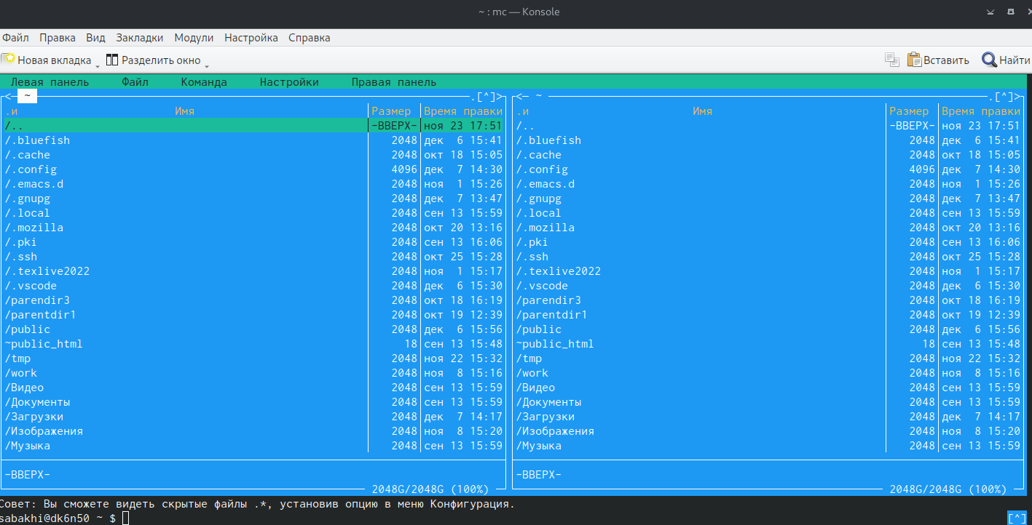

1. Midnight Commander

1. с помощью клавиш ↑ , ↓ и Enter перехожу в каталог ~/work/arch-pc созданный при выполнении лабораторной работы №4 (рисунки 2 и 3)

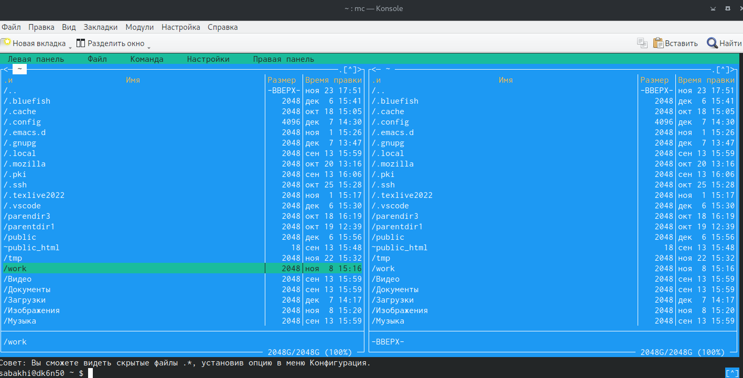

2. Переход в work

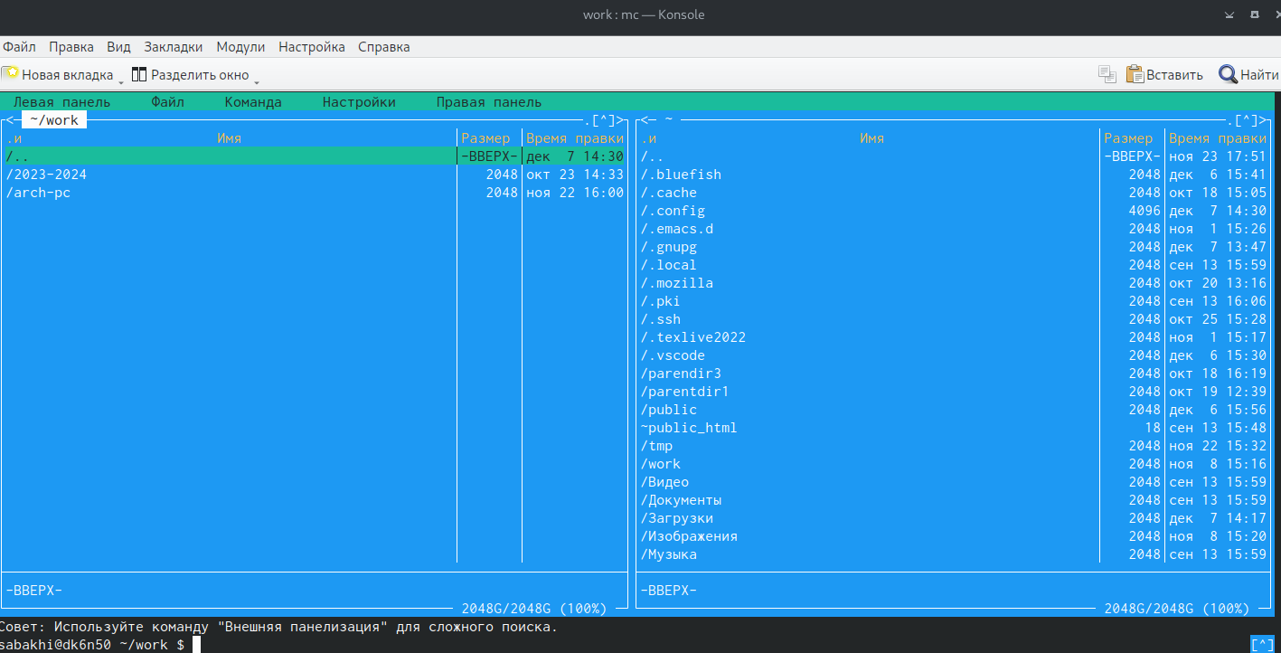

3. Переход в arch-pc

1. С помощью F7 создаю папку lab05

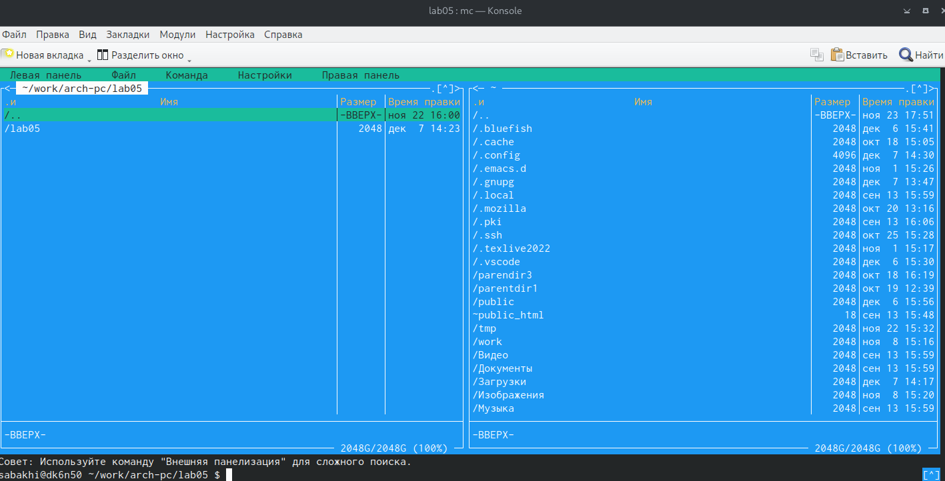

4. Создание папки lab05

1. Перехожу в созданный каталог и с помощью touch создаю lab5-1.asm



5. lab05

Созданный файл

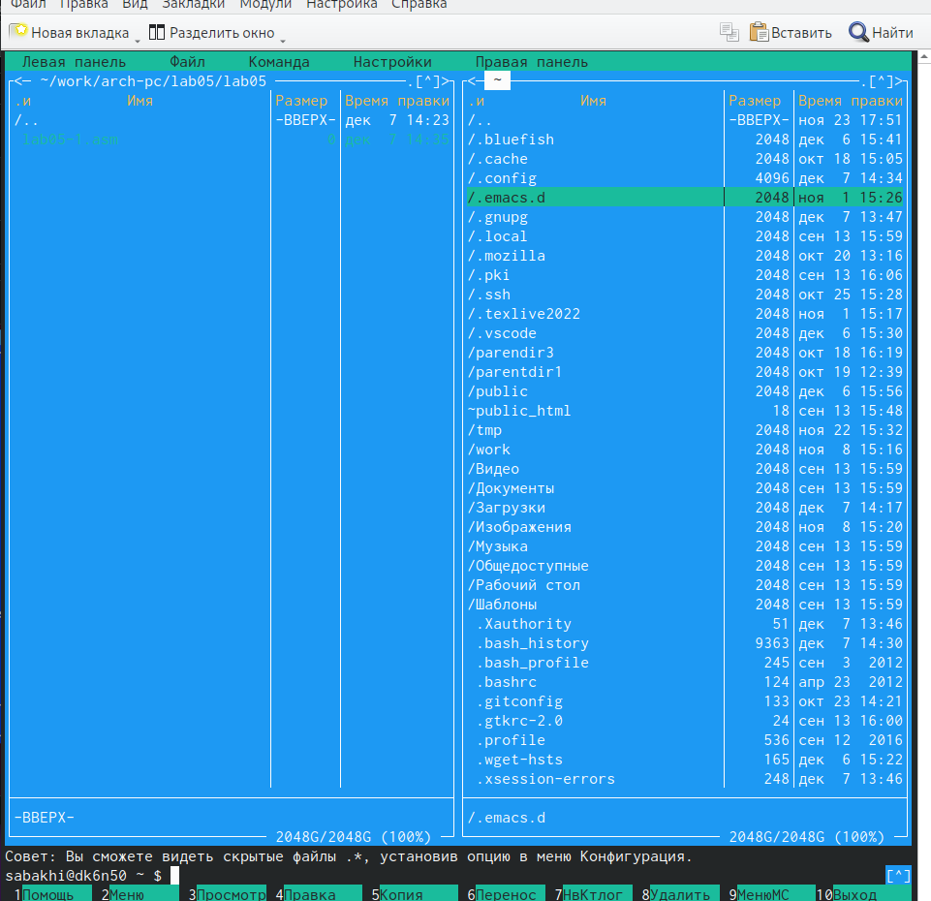

6. Созданный файл

1. С помощью F4 открываю файл lab5-1.asm во встроенном редакторе, в моём случае - nano, и копирую туда код из задания лабораторной работы, сохраняю изменения

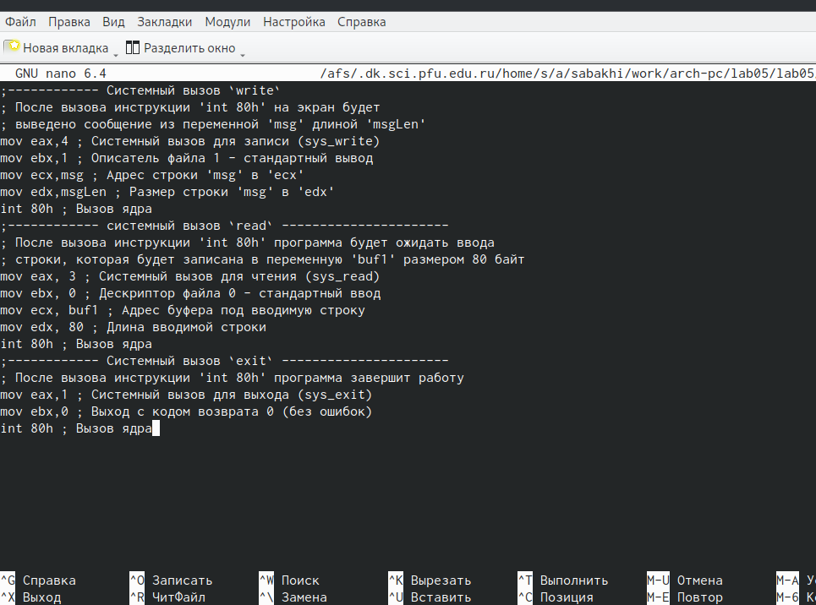

7. Открытие файла в nano

1. С помощью F3 открываю файл и смотрю на сохраненные изменения

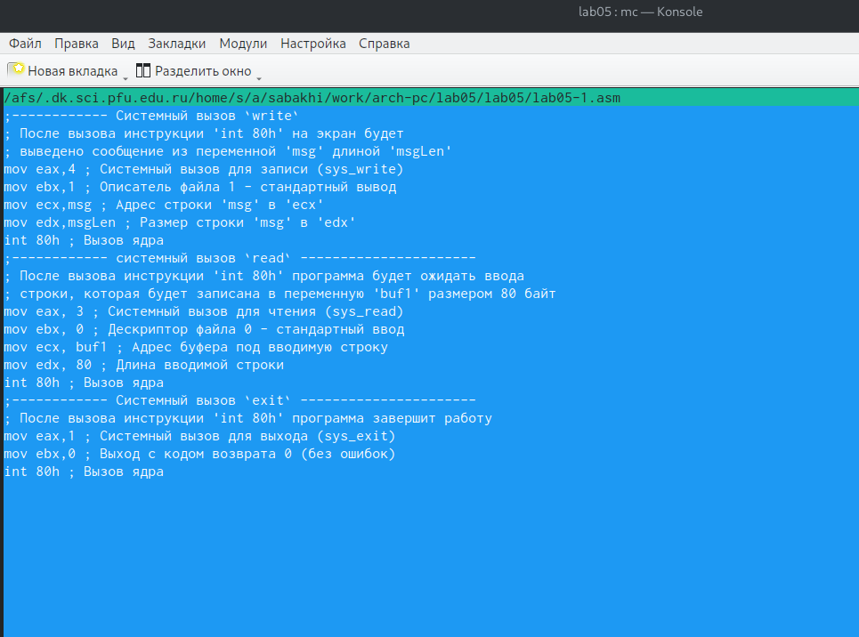

7.1 Просмотр файла

1. Оттранслирую в объектный файл и выполняю компоновку файла (8-9)

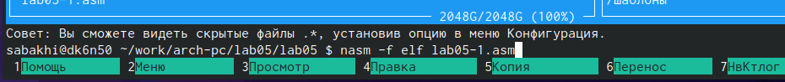

8. Оттранслирую файл

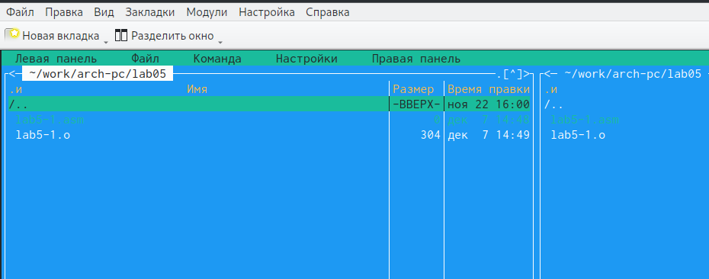

9. Компоную файл

1. Работа файла

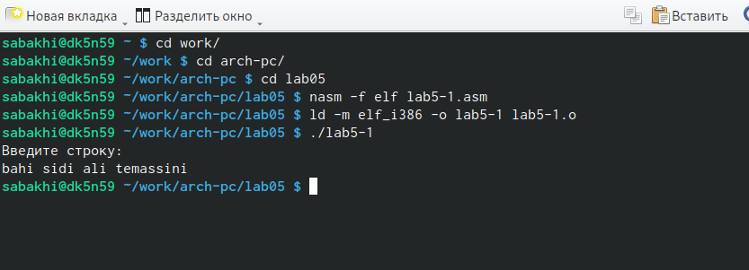

10. Работа файла

1. Скачиваю in_out.asm и открываю во втором окне

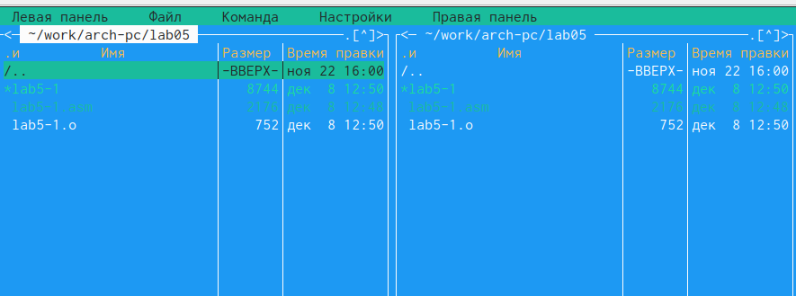

11. два окна

1. С помощью F5 копирую файл в нужную папку

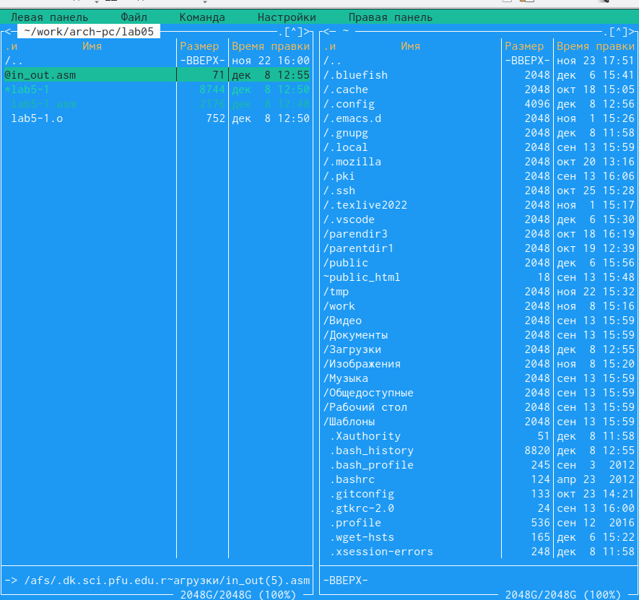

12. Копирование файла

1. С помощью F6 создаю копию файла lab5-1.asm с именем lab5-2.asm. (13-14)

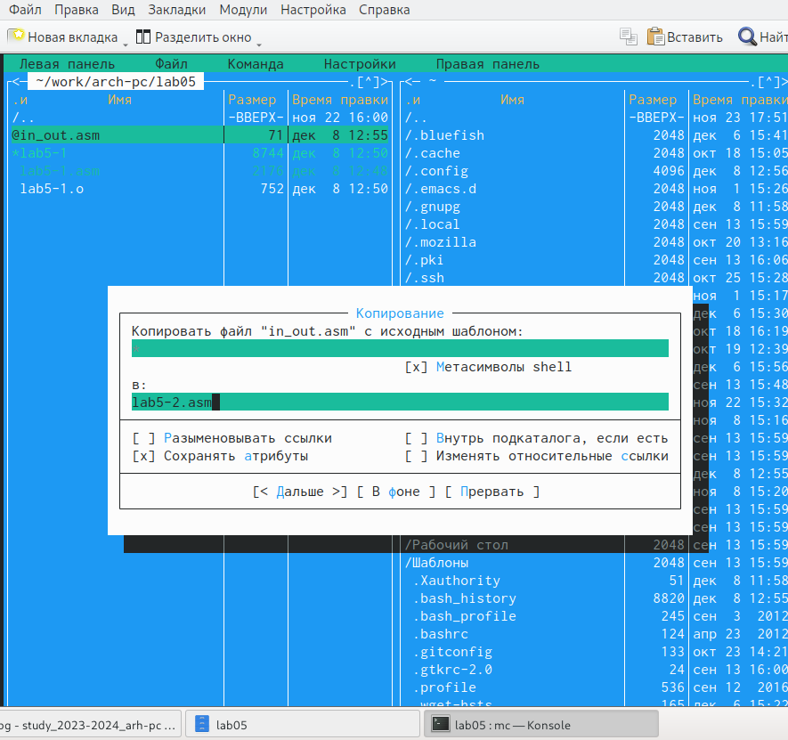

13. Копирование файла

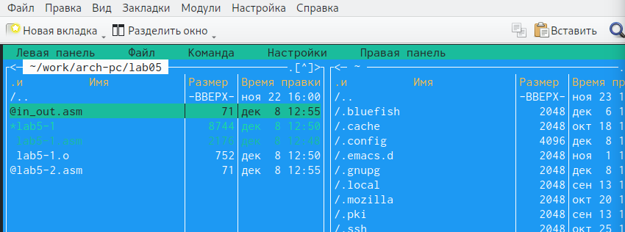

14. Скопированный файл

1. Открываю lab5-2.asm для редактирования в mcedit

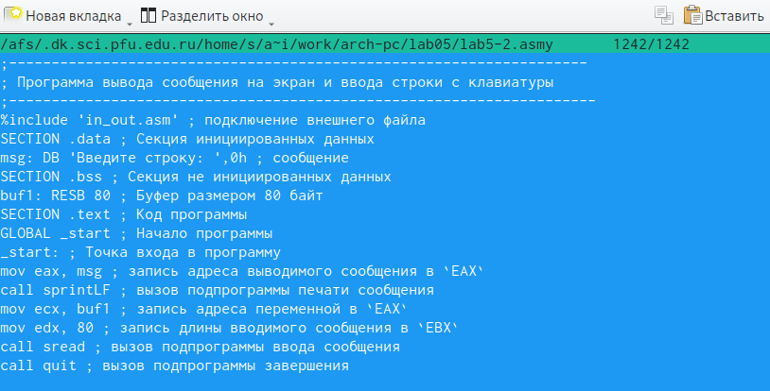

15. Редактирование файла

1. Оттранслирую в объектный файл и выполняю компоновку файла (16-17)

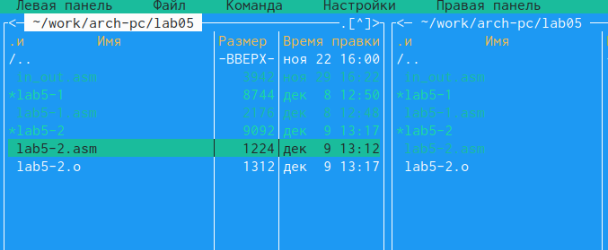

16. Созданный объектный файл

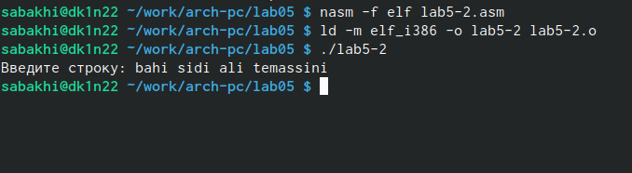

17. Создание и работы исполняемого файла

1. Заменяю подпрограмму sprintLF на sprint, создаю файл и проверяю его работу (18-19)

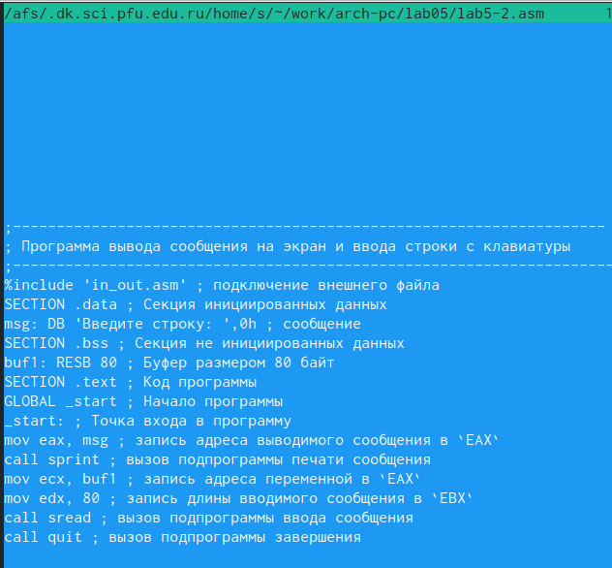

18. Редактирование файла

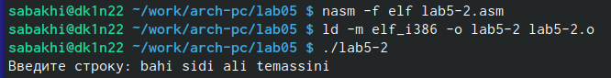

19. Работа файла

# 5 Выполнение заданий для самостоятельной работы

1. Копирую lab5-1.asm как lab5-1-1.asm

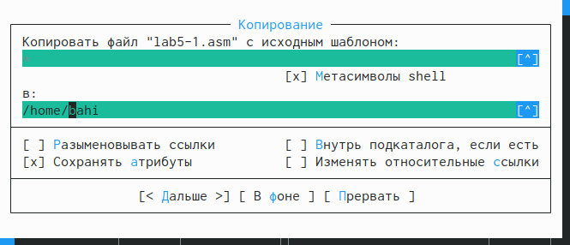

20. Копирование файла

1. Открываю его с помощью mcedit

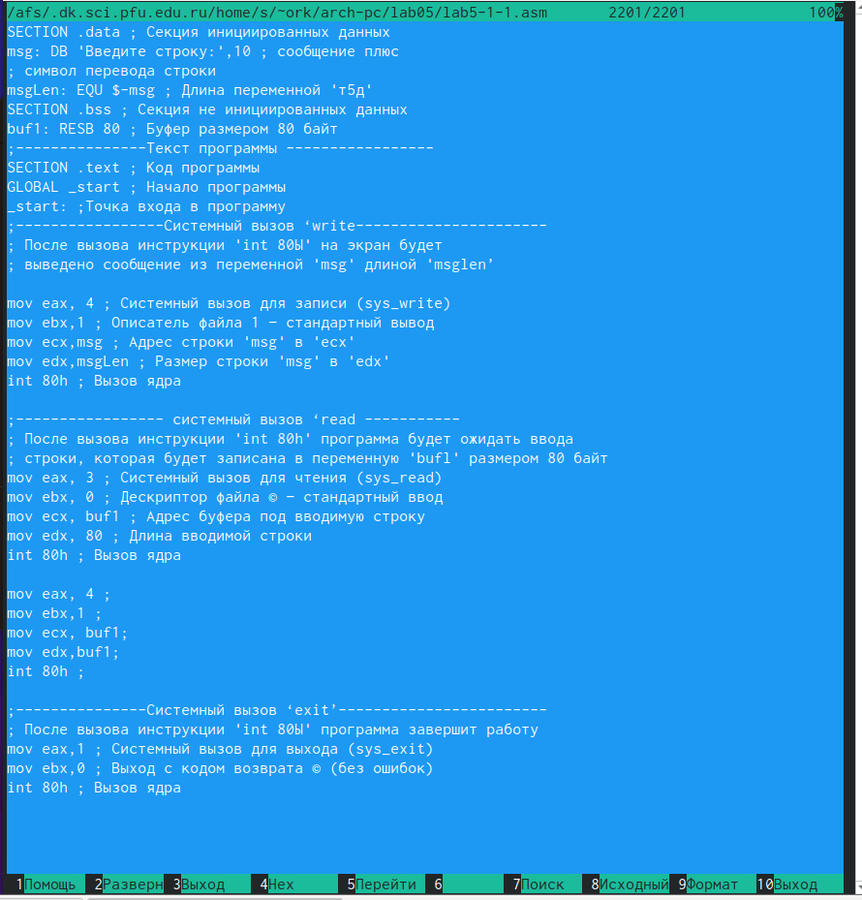

21. Открытый файл

1. Вношу изменения так, чтобы программа возвращала введённое значение

код программы:

SECTION .data ; Секция инициированных данных msg: DB ‘Введите строку:’,10 ; сообщение плюс ; символ перевода строки msgLen: EQU $-msg ; Длина переменной ‘msg’ SECTION .bss ; Секция не инициированных данных buf1: RESB 80 ; Буфер размером 80 байт SECTION .text ; Код программы GLOBAL _start ; Начало программы _start: ; Точка входа в программу mov eax,4 ; Системный вызов для записи (sys_write) mov ebx,1 ; Описатель файла 1 - стандартный вывод mov ecx,msg ; Адрес строки ‘msg’ в ‘ecx’ mov edx,msgLen ; Размер строки ‘msg’ в ‘edx’ int 80h ; Вызов ядра mov eax, 3 ; Системный вызов для чтения (sys_read) mov ebx, 0 ; Дескриптор файла 0 - стандартный ввод mov ecx, buf1 ; Адрес буфера под вводимую строку mov edx, 80 ; Длина вводимой строки int 80h ; Вызов ядра mov eax, 4 ; mov ebx, 1 ; mov ecx, buf1 ; mov edx buf1 ; int 80h ; mov eax,1 ; Системный вызов для выхода (sys_exit) mov ebx,0 ; Выход с кодом возврата 0 (без ошибок) int 80h ; Вызов ядра

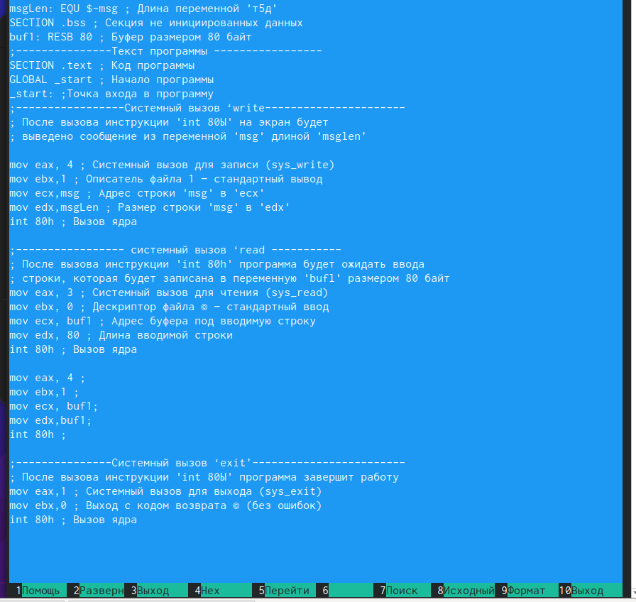

22. Код исправленной программы

1. Создаю исполняемый файл и запускаю программу

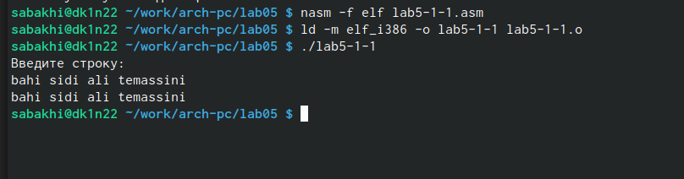

23. Работа файла

1. Создаю копию файла lab5-2.asm. Исправляю текст программы с использованием подпрограмм из внешнего файла in_out.asm

код программы:

%include ‘in_out.asm’ ; подключение внешнего файла SECTION .data ; Секция инициированных данных msg: DB ‘Введите строку:’,0h ; сообщение SECTION .bss ; Секция не инициированных данных buf1: RESB 80 ; Буфер размером 80 байт SECTION .text ; Код программы GLOBAL _start ; Начало программы _start: ; Точка входа в программу mov eax, msg ; запись адреса выводимого сообщения в EAX call sprintLF ; вызов подпрограммы печати сообщения mov ecx, buf1 ; запись адреса переменной в EAX mov edx, 80 ; запись длины вводимого сообщения в EBX call sread ; вызов подпрограммы ввода сообщения mov eax, 4 ; mov ebx, 1 ; mov ecx, buf1 ; int 80h; call quit ; вызов подпрограммы завершения

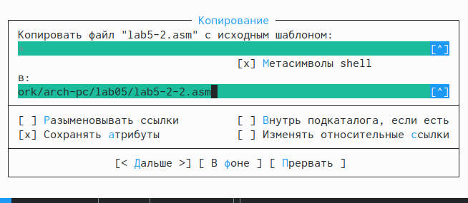

24. Копирование файла

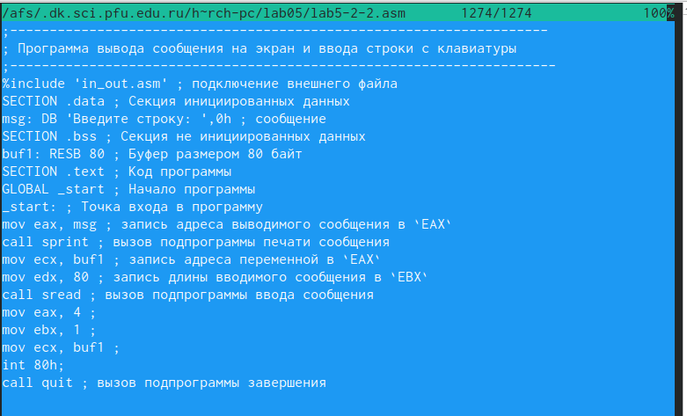

25. Отредактированный файл

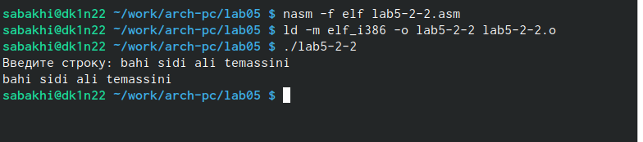

26. Работа файла

1. Приступаю к оформлению отчёта

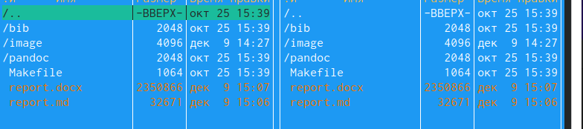

27. Файл для отчёта

# 6 Выводы

Я приобрела практические навыки работы в Midnight Commander и освоила инструкции языка ассемблера mov и int

# Список литературы